公 告

（满烟法〔2026〕11 号）

内蒙古自治区满洲里市烟草专卖局

关于印发满洲里市烟草制品零售点合理布局规划的通知

各部门：
为维护国家烟草专卖制度，规范烟草制品零售市场经营秩序，加强烟草专卖零售许可管理，维护国家利益和消费者的合法权益，根据《中华人民共和国行政许可法》《中华人民共和国未成年人保护法》《中华人民共和国烟草专卖法》及其实施条例、《烟草专卖许可证管理办法》及实施细则（国烟法〔2020〕205 号）等相关法律法规规章及相关规定,按照公开、公平、公正、高效、便民和满足消费的原则，对满洲里市烟草制品零售点合理布局进行重

新规划，现将《满洲里市烟草制品零售点合理布局规划》印发给你们，请遵照执行。

附件：满洲里市烟草制品零售点合理布局规划


内蒙古自治区满洲里市烟草专卖局
2026 年 2 月 5 日
（可公开）

满洲里市烟草制品零售点合理布局规划

第一章 总 则
第一条 为维护国家烟草专卖制度，规范烟草制品零售市场经营秩序，加强烟草专卖零售许可管理，促进烟草市场健康发展，维护国家利益和消费者的合法权益，依据《中华人民共和国行政许可法》《中华人民共和国未成年人保护法》《中华人民共和国烟草专卖法》《中华人民共和国烟草专卖法实施条例》《烟草专卖许可证管理办法》和《烟草专卖许可证管理办法实施细则》等相关法律法规、规章及规范性文件规定，结合满洲里市辖区实际，制定本规划。
第二条 本规划所称烟草制品零售点（以下简称零售点）是指依法取得烟草专卖零售许可证的公民、法人和其他组织从事烟草制品零售业务的经营场所。
第三条 本规划适用于内蒙古自治区满洲里市烟草专卖局管辖区域范围内烟草制品零售点的设置与管理。
第四条 本规划遵循依法行政、科学规划、服务社会、均衡发展的原则，并综合考虑辖区内人口数量、交通状况、经济发展水平、卷烟消费水平、卷烟销量、户均订购量、户均毛利率等因素。参照全区平均持证比水平核定行政区域内零售点合理容量，对区域单元内零售点容量进行总量规划，具体划分情况详见《满洲里

市烟草制品零售点合理布局规划表》（附件 1）。
第五条 零售点布局规划数量实行动态管理。各区域单元的烟草制品零售点数量变化情况，原则上每年年底通过呼伦贝尔市人民政府网站或满洲里市行政审批政务服务与数据管理局办公场所公示栏对外公示。

第二章 布局设定标准
第六条 本规划零售点布局采取区域单元容量限制与间距要求相结合方式，即“容量+间距”模式，区域单元内零售点数量达 到容量上限后，应当按照申请主体所属区域单元情况“退一进一”和行政许可受理在先的原则整体保持零售户数量合理稳定。
第七条 零售点布局间距在符合下列标准的同时应当符合所属区域单元零售点容量标准：
（一）商业密集区域
主要考虑此类地区商业密集、人口相对密集、人流量大、卷烟销量高等特点，将以下路段定为商业密集区域：东起市政路（西侧）——西至文明路（东侧）；南起一道街（北侧）——北至五道街（南侧），零售点间距不得少于 80 米。
（二）一般区域
主要考虑此类地区人口相对疏散，人流量小的街道两侧和居民小区，卷烟销量不高等特点，零售点间距不得少于 100 米。
（三）特殊区域
特殊区域内烟草制品零售点设置适用以下特定规则。

1.具有明显季节性经营特点的旅游景区类场所，设零售点不超过 6 个，零售点间距不得少于 100 米。
2.各类综合性商贸市场、农贸市场等场所，按照固定营业户数 50 户以内可以设置 1 个零售点， 以此为基数，每超 50 户可增设 1 个，零售点设置总数不得超过 3 个，零售点间距不得少于 100米。
3.大中型宾馆、酒店、旅店等其他相对封闭的服务场所，营业面积在 5000 平方米以上，为满足停留在设施内特定顾客消费需要，设置 1 个零售点。
4.经营面积在 3000 平方米以上的大中型商场、超市、购物中心内设置 1 个零售点。
5.飞机场航站楼、火车站、汽车站、客运中心候车室内设置 1个零售点。
第八条 经营范围仅为雪茄烟专业店，零售点间距不得少于200 米，最多可设置零售点数量不超全市零售点容量的 1%，雪茄烟零售点增加经营卷烟许可范围需符合《满洲里市烟草制品零售点合理布局规划》要求的规定。
第九条 电子烟零售点布局按照《内蒙古自治区电子烟零售点布局规划》执行。

第三章 合理布局禁止性情形
第十条 有下列情形之一的，不予设置零售点：
（一）未取得营业执照的。

（二）无固定经营场所或经营场所与住所不相独立的。如申请人经营地址位于阳台、楼宇公用巷道、报刊亭、违章建筑、活动板房、临时建筑物、市政规划已标示待拆迁建筑等临时的非固定经营场所内的；住宅小区、商业用楼除首层全开放式门店外的不符合与住所相独立要求的其他场所。
（三）经营场所存在安全隐患，不具备安全措施保障，不适宜经营烟草制品的。如主营业务为化工、农药、化肥、鞭炮、燃气等易燃易爆、有毒有害及容易挥发造成烟草制品污染等场所。
（四）经营场所位于中小学校、幼儿园进出通道口中间点向外延伸 100 米区域以内，包括教职工通道、后勤通道、消防通道、应急通道、垃圾通道，以及常年关闭的边门等出入口。
（五）容易诱导未成年人关注、购买、吸食卷烟的，包括但不限于母婴用品店、文具店、玩具店、游乐场所、托幼机构、社会福利机构、图书馆（室）、科技馆（宫）、美术馆、少年宫等场所。
（六）政府或行业主管部门明令禁止经营烟草制品的区域，包括但不限于党政机关及其食堂内部、医疗卫生机构内部
（七）利用信息网络经营烟草制品的，无人超市、无人商店、游戏机、博彩机等实行信息技术或者其他自动售货形式，销售或者变相销售烟草制品的经营场所。
（八）主营业务专业性较强，实际经营与烟草制品零售业务没有直接或间接互补营销关系的业态类型不予设置零售点，包括

但不限于纺织服装、日用品专门零售，文化、体育用品及器材专门零售， 医药及医疗器材专门零售，通信器材、家用电器及电子产品销售、修理、汽车服务，美容美甲美发、洗浴和保健养生服务，旅馆旅店、摄影扩印、婚姻服务、殡葬服务、宠物服务、餐饮服务；棋牌茶楼、网吧游戏、彩票活动等娱乐业，寄卖典当、快递驿站、中介劳务咨询，五金建材、渔业水产，火锅食材、肉店、海鲜生鲜店、面粉面食加工等。
（九）法律法规、规章规定的不予发放烟草专卖零售许可证的其他情形。

第四章 布局其他情形
第十一条 符合下列情形之一的，申请人申请烟草专卖零售许可证条件给予放宽，但基于经营场所的安全要求和中小学、幼儿园周围的限制规定等除外，具体规定如下：
（一）具有独立经营能力、完全民事行为能力且持有效证件的军烈属和肢体残疾三级（含） 以上的残疾人，首次申办烟草专卖零售许可证的，仅限一证，且必须本人驻店经营。在符合所属区域单元零售点容量标准的前提下，按照所属区域单元内规定距离的 80%执行。
（二）因道路规划、城市建设、中小学、幼儿园 100 米区域等客观原因造成无法在核定经营地址经营，持证人在许可证有效期内主动申请变更到原发证机关辖区内其他地址经营的，在符合

所属区域单元零售点容量标准的前提下，按照所属区域单元内规定距离的 80%执行。
第十二条 家庭经营的个体工商户认定，以当地市场监管部门登记为准；参加经营的家庭成员限于当地市场监管部门备案范围，且属于《中华人民共和国民法典》规定的配偶、父母、子女和其他共同生活的近亲属。

第五章 附则
第十三条 已合法持有烟草专卖零售许可证的零售户，在许可证有效期内不受所在地烟草制品零售点合理布局规划调整的影响。持证人办理延续申请，除经营场所的安全要求和中小学、幼儿园周围的限制规定外，不受所在地烟草制品零售点合理布局规划其他规定调整的影响。
第十四条 本规划中涉及间距测量方法具体见《烟草制品零售点现场测量标准》（附件 2），测量标准遵照《中华人民共和国道路交通安全法》和《中华人民共和国道路交通安全法实施条例》中有关行人道路通行的规定。
中小学校、幼儿园测距方法： 中小学校、幼儿园进出通道口（包括教职工通道、后勤通道、消防通道、应急通道、垃圾通道以及长年关闭的边门等出入口） 中心点到烟草制品零售点出入口中心点测量方式为可通行最短距离，多个门的以最近的距离为准。
第十五条 本规划中的中小学校，是指普通中小学校、特殊教育学校、中等职业学校、专门学校。

第十六条 本规划中“幼儿园”是指具备教育局备案登记且审批发放教育资质的教育机构，包括公办和民办全日制、寄宿制、半日制幼儿园及小学附设的学前班、幼儿班，不包括幼儿看护、早教、幼儿托管机构、小饭桌、未成年人兴趣培训教育机构等。
第十七条 本规划中“ 固定经营场所”是指由砖、木、钢、混等材料建成的封闭不可移动建筑并取得合法的房产证，且具备实物商品展示功能的经营场所等。
营业执照注册地址较为模糊的，应当对其注册地址进行具体明确，经营者取得许可后应当在核定后的经营场所内依法开展经营，如在核定的经营地址之外从事烟草制品零售业务的，属于无证经营。
第十八条 本规划所称“经营场所与住所不相独立”是指从事烟草专卖品销售、储存的经营场所不能将生活区与经营区、仓储区从空间上无法分离和断开，在物理特性上无实体墙隔离且无明确的区域界线。如：前后、左右、上下与门相通的隔间、阁楼、仓库、地下室、房间等，均视其为经营场所。
第十九条 本规定所称的零售点间距测量标准具体见《满洲里市烟草制品零售点现场测量标准》（附件 2）。需进行间距测量时，申请人和烟草专卖执法人员应当共同确认。
第二十条 本规划中的“ 以上”“ 以下”“少于”“超过”含本数。

第二十一条 本规划实施过程中法律法规和政策另有规定的，从其规定。
第二十二条 本规划由满洲里市烟草专卖局负责解释。
第二十三条 本规划自公告之日起 30 日后施行。原《满洲里市烟草制品零售点合理布局规划》（满烟专〔2023〕11 号）同时废止。

附件：1 满洲里市烟草制品零售点合理布局规划表
2.满洲里市烟草制品零售点现场测量标准

附件 1

满洲里市烟草制品零售点合理布局规划表

行政区域 | 区域单元 | 规划数量（户）
满洲里市 | 东山街道 | 173
满洲里市 | 北区街道 | 189
满洲里市 | 兴华街道 | 119
满洲里市 | 南区街道 | 136
满洲里市 | 新开河镇 | 15

满洲里市烟草制品零售点现场测量标准

为统一、规范现场测量标准，确保烟草制品零售点勘验公开、公平、公正，依据《满洲里市烟草制品零售点合理布局规划》制定本标准。
第一条 本标准适用于满洲里市烟草专卖局对烟草制品零售点布局的现场测量工作。
第二条 烟草制品零售点现场测量主要是指间距距离的测量认定。
第三条 间距距离测量，是指申请人的经营场所营业大门中心与最近零售点的经营场所营业大门中心之间行人可正常安全通行的无障碍最短距离。
第四条 间距距离使用测量工具进行测量，测量结果在零售点设置合格值正负 2%范围以内， 即视为有效测量。申请人或利害关系人提出复核的，由测量单位纪检监察或内管监督部门参与进行二次勘验，并制作现场勘验表和全程视频音频记录。
第五条 政府有关部门在街道或道路中已经设置的行人隔离带（栏）、绿化带等视为障碍物，认定为不可正常安全通行。
第六条 在通行道路上临时设置的安全设施，临时放置的建筑材料、物品，擅自设立、建造的建筑、物体，以及因阶段性施工影响通行等不视为障碍物。

第七条 测量标准。
1. 申请人的经营场所与最近零售点的经营场所同侧无障碍物的，测量最短直线距离。（如图 1 所示）
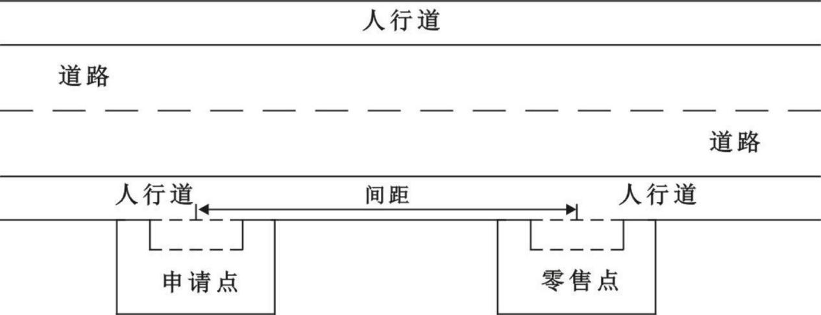
（图 1）
2. 申请人的经营场所与最近零售点的经营场所同侧存在障碍物的，测量按直角分段绕过障碍物测量，分段最短距离之和即为申请人的经营场所与最近零售点的经营场所间的距离。（如图2 所示）
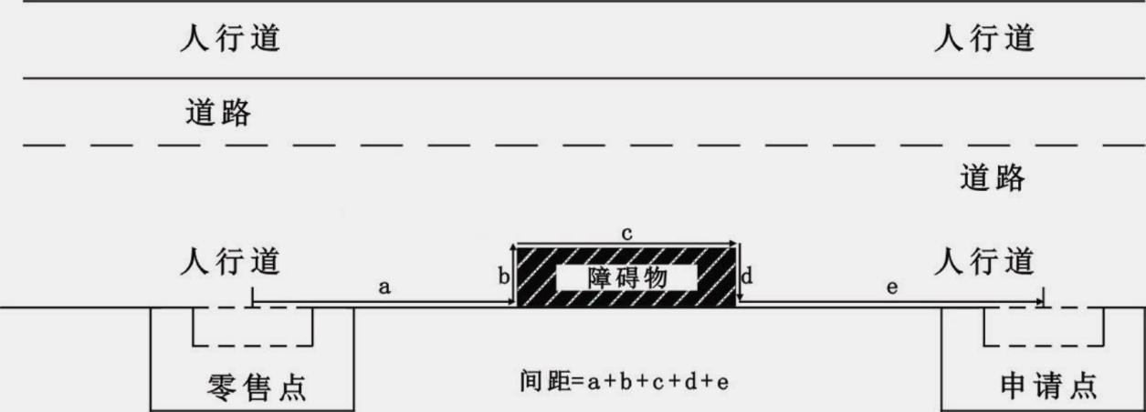
（ 图 2）
3. 申请人的经营场所与最近零售点位于道路两侧的，零售点距离按照最近的人行横道进行测量，测量按直角分段测量，分

段最短距离之和即为申请人的经营场所与最近零售点的经营场所的距离。（如图 3 所示）
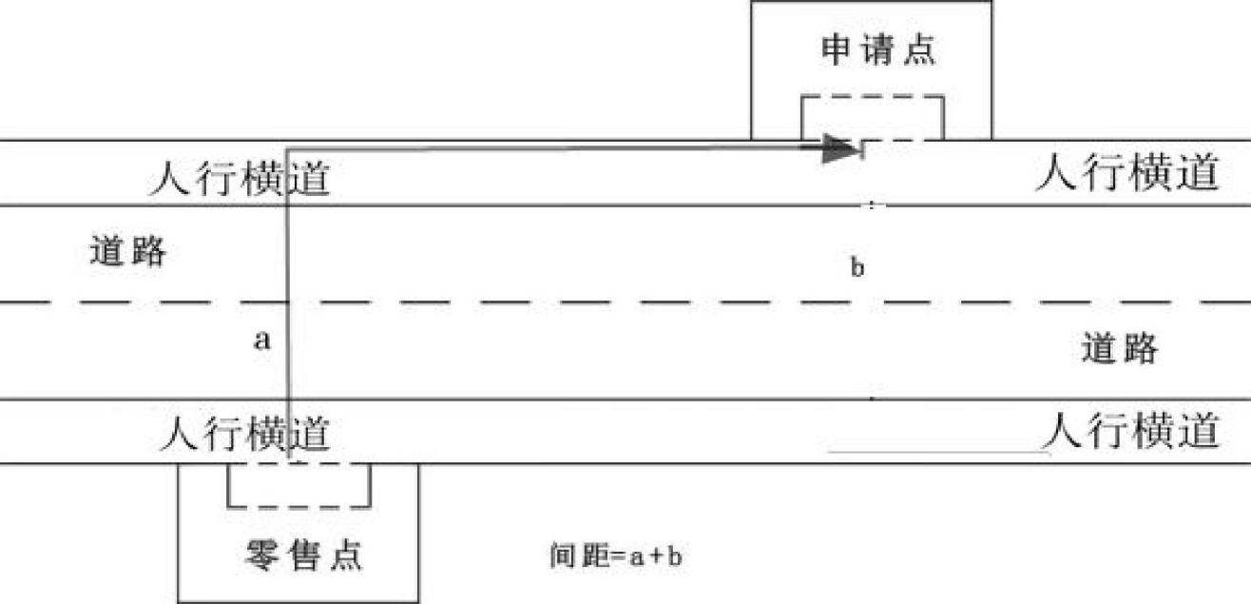
（图 3）
4. 申请人的经营场所与最近零售点的经营场所异侧存在障碍物的，测量按直角分段绕过障碍物测量，分段最短距离之和即为申请人的经营场所与最近零售点的经营场所间的距离。（如图4 所示）
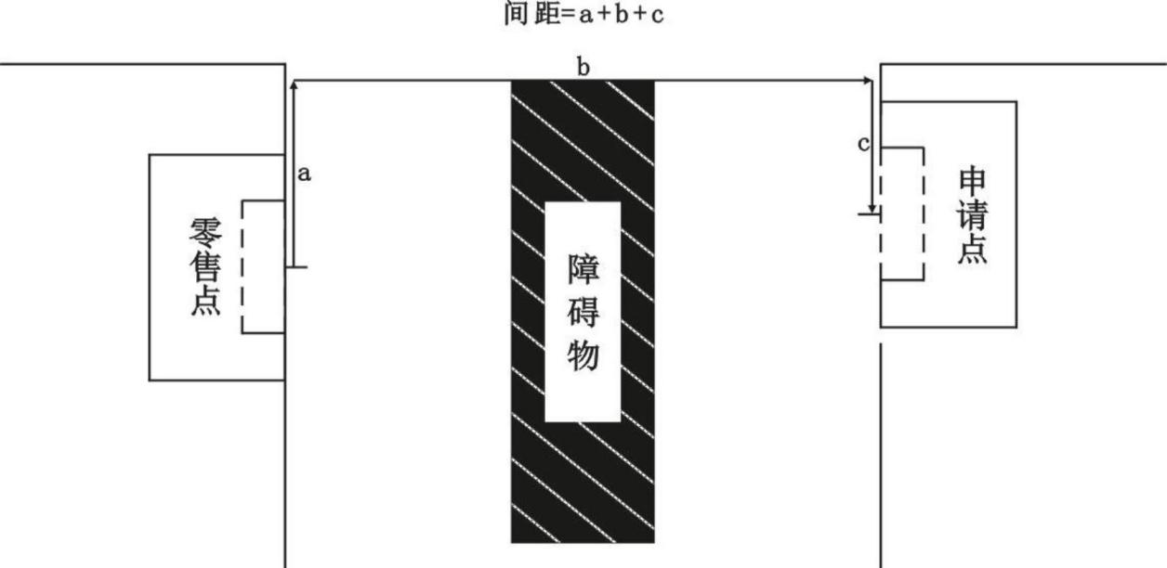
（图 4）

5. 申请人的经营场所与最近零售点的经营场所之间道路存在有转角的，按直角分段最短距离测量。（如图 5 所示）
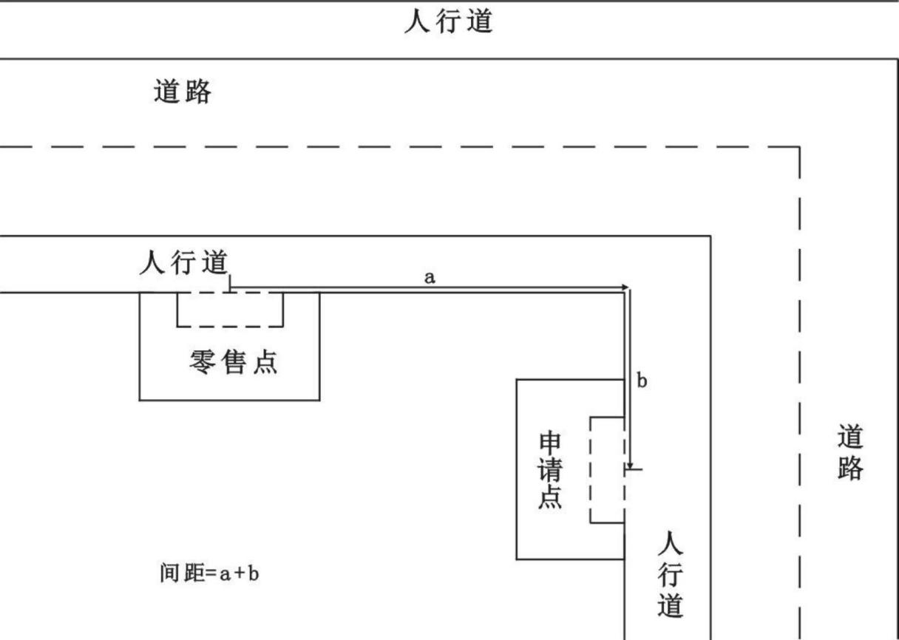
（ 图 5）
6.以中学、小学、幼儿园进出口通道为参照点的，参照上述方式进行测量。
7. 申请人的经营场所门面多面（多间）贯通且多面经营的，取与最近零售点经营场所营业大门中心之间最短距离进行测量。
8.市场、封闭式小区内、广场等区域零售点间距测量方法均以原设计道路、人行通道行人正常安全行走的最短距离进行测量。
9.特殊地形测量： 因地形、地貌或设计等原因导致道路、通道呈不规则形态，通过前述方法无法测量的，取可安全通行路

径最短距离进行测量。
10. 申请人的经营场所与最近零售点的经营场所之间有台阶、楼梯的，以其平面坡长进行测量；有电梯的，以层高进行测量；楼梯与电梯并存的， 以最短距离的为准。（如图 6 所示）
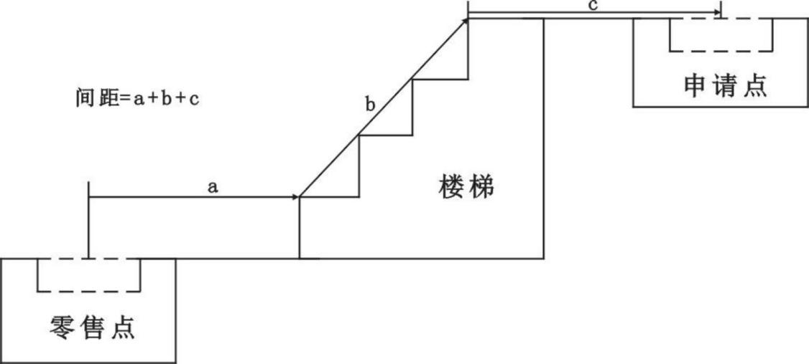
（ 图 6）
11. 间距测量时测量值超出零售点设置标准要求 20%以上的，注明“ 内无零售点”即可（如规划申请人的经营场所与最近零售点的经营场所间距要达到 200 米以上，测量时超过 240 米的，可注明“240 米范围内无零售点”）。
12.测量工具使用符合国家统一标准的测量工具。

满洲里市烟草专卖局办公室 | 2026 年 2 月 5 日印发

